Областное государственное автономное
профессиональное образовательное учреждение
«СТАРООСКОЛЬСКИЙ ПЕДАГОГИЧЕСКИЙ КОЛЛЕДЖ

специальность 44.02.02 Преподавание в начальных классах

Производственная практика

Урок по математике
Тема: «Умножение и деление на 2,3. Закрепление»

Провел(а):
Бебекян Анжелика Акоповна
База практики:
МБОУ «СОШ №16 с УИОП»
Дата проведения:
18.05.2018
Ф.И.О. наставника:
Колпакова Анна Александровна
Руководитель практики:
Житниковская Нина Петровна
Оценка:
Тема урока | Умножение и деление на 2,3. Закрепление.
Цель урока | Закрепить навыки и умения выполнять умножение, деление на 2 и 3 путем упражнения.
Задачи | Образовательные: отработать навыки деления на 2 и 3, вычислительные навыки, умение решать задачи и уравнения.  Развивающие: способствовать развитию умения рассуждать, доказывать, работать в парах, способствовать развитию творческого мышления и формировать интерес к предмету.  Воспитательные: способствовать формированию навыков культурного поведения, дружелюбия, взаимопомощи.
Тип урока | Урок закрепления знаний и способов действий
Планируемые  результаты:  Предметные | Умение составлять арифметическое выражение на основе взаимосвязи действий умножения и деления; вычислять арифметическое выражение; решать простые задачи, используя действие деления.
Личностные УУД | Умение проводить самооценку, развитие интереса к освоению новых знаний и способов действий; формирование положительного отношения к предмету математики, умение проверять задание и вносить корректировку.
Метапредметные  УУД | Регулятивные: строить монологическое высказывание, используя математические термины, учиться оформлять свои мысли в устной форме, слушать и понимать речь других.  Познавательные: уметь решать сложные логические задачи.  Коммуникативные: уметь ориентироваться в своей системе знаний, отличать новое от уже известного, работать в парах
Основное  содержание темы,  понятия и термины | Деление, делимое, делитель, частное, умножение, множитель, произведение
Межпредметные  связи | Литературное чтение
Образовательные  ресурсы,  материалы,  инструменты. | Раздаточный материал, учебник «Математика» 2 класс 2 часть (автор Моро М.И., Бантова М.А.), тетрадь, медали, доска, мел.

Этапы урока | Формы, методы, методические приемы | Деятельность учителя | Деятельность учащихся | Приемы контроля
1. Организационный момент: | Словесные, методы  осмысления детьми своего социального  опыта, мотивации деятельности и поведения | Здравствуйте, ребята. Садитесь.  Встало солнышко давно,  Заглянуло к нам в окно.  На урок торопит нас,  Математика сейчас.  Пожелаем всем удачи,  За работу в добрый час!  Меня зовут Анжелика Акоповна.  Ребята давайте проверим нашу готовность к уроку.  Проверьте все ли у вас на столе: учебник, тетрадь, пенал. Проверьте себя, помогите соседу.  Все молодцы, приготовились, сели прямо.  Итак, начинаем наш урок. Запишите в тетрадях число, классная работа.  Сегодня мы с вами совершим путешествие по стране Умнозия и доберемся до замка короля Таблума Великого, пройдя 3 остановки. | Здравствуйте.  Садятся.  Проверяют свою готовность к уроку. Контролирую соседа по парте. | Самоконтроль
2. Актуализация опорных  знаний и способов действий. | Словесный, упражнение | Но перед тем, как отправиться в сложное путешествие, надо собрать все вещи. Я буду задавать вам пример на умножение и деление, а вы отвечаете на него и говорите, каких вещей в данном количестве надо взять с собой. Например, 5*2=?  Каких вещей мы возьмем 10 штук?  Ну что? Играем?  7*2=?  5*3=?  7*3=?  9*2=?  Как думаете, мы все собрали?  Тогда в путь! | 10  Бутылок воды, мячей, веревок…  14 (палаток)  15  21  18  Да | Устный счет
3. Отработка навыков | Словесный, практический, упражнение | 1 станция «Быстрее быстрого». Что нужно будет делать? Нужно очень быстро отвечать на вопросы по таблице умножения и деления на 2 и 3. Кто быстрее правильно ответит, тому и засчитывается ответ. Класс молчит. Если я услышу подсказку, то не засчитаю ответ. Кто желает поучаствовать в конкурсе? Победитель получает медаль. Выходите сюда. Готовы? Поехали.  2*3=  7*3=  8*2=  9*3=  6/3=  15/3=  21/3=  8/2=  24/3=  6*3=  Награждение. Молодцы, садитесь на места.  Станция 2 «Решилово». Сейчас вы должны будете решить задачу. Задача сложная, поэтому работаем в парах. Числа, которые у вас получатся будут ключом к отгадке кодового слова, чтобы открыть дверь. Поэтому будьте внимательны. Следите за тем, как вы сидите, за своей осанкой.  Дешифровщик:  6-д  7-е  15-л  8-н  9-и  6-а  2-2  3-3  Что получилось?  Что вы знаете о делении?  Назовите компоненты при делении.  А можно ли менять местами компоненты, когда делим? Например, я хочу не 6/2, а 2/6, можно?  А в умножении так можно?  Назовите компоненты при умножении.  Да, видите, они даже называются одинаково. Не так как при делении.  Молодцы, вас не запутаешь.  Раз вы так хорошо справились с прошлым шифром, решите-ка еще один.  Д-8 Ю-5 Й-2 М-3 О-6 В-7 О-6 Ч-4 К-9 А-1  16/2 15/3 8/4 9/3 12/2 21/3 18/3 8/2 27/3 3/3  Встали все.  Физминутка  Топните ногою 12/4 раз  Присядьте 15/5 раз  Поднимите руки 12/2 раз  Подпрыгните 40/8 раз  Станция 3 «Решай и крась». Сейчас я вам раздам раскраски, но не простые. Чтобы получился красивый цветной рисунок нужно решить пример и узнать, каким цветом нужно раскрашивать этот элемент.  Наконец-то дошли до замка. Что значит не пускает? Ребята, король Таблум Великий не пустит нас в замок, пока мы не решим задачу из учебника и не докажем ему, что мы умеем делить и умножать. Давайте его переубедим. Откройте-ка стр.96 учебника, №6. Решите, как можно скорее, чтобы нам можно было войти. Кто-то один пусть решит у доски, чтобы король видел. Кто хочет решить у доски? | Да  6  21  16  27  2  5  7  4  8  18  Решают задачи.  Называют получившиеся буквы.  Кодовое слово – ДЕЛЕНИЕ НА 2 И 3.  Делимое, делитель, частное.  Нет  Да  Множитель, множитель, произведение  Решают и раскрашивают.  Решают задачу. | Решение задач, устный опрос
4. Закрепление знаний | Словесный, практический | Ребята, король приготовил вам карточки с заданиями. Вы готовы решить их и стать верными помощниками короля? У вас есть 5 минут. Обменяйтесь карточками и проверьте друг друга, исправьте ошибки.  Физминутка  Я говорю вам примеры, вы их решаете. Если в ответе у вас получается 2, то вы приседаете. Если 6, то поднимаете руки. Если 7 – прыгаете.  12/2=  6/3=  21/3=  18/9=  18/3=  14/2=  Закончили. | Решают задания на карточках.  Проверяют друг друга.  Поднять руки  Присесть  Прыгать  Присесть  Поднять руки  Прыгать | Самоконтроль, взаимоконтроль
5. Подведение итогов | Словесный, практический | Король Таблум Великий очень доволен вами и хочет вас наградить почетными медалями.  Теперь вы оцените свою работу на уроке. Сейчас вы получите рисунок «Лесенку», на ступеньках который вы должны расположить себя. Если вы все усвоили, не было трудностей, то на верхние ступеньки. Если усвоили материал, но были трудности, то на средних ступеньках. А если ничего не запомнилось, вы так и не научились делить, то на нижние. | Рефлексируют | Самооценка

Резерв
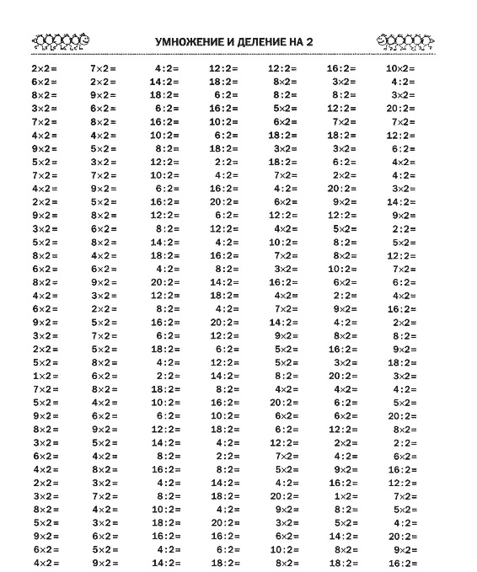
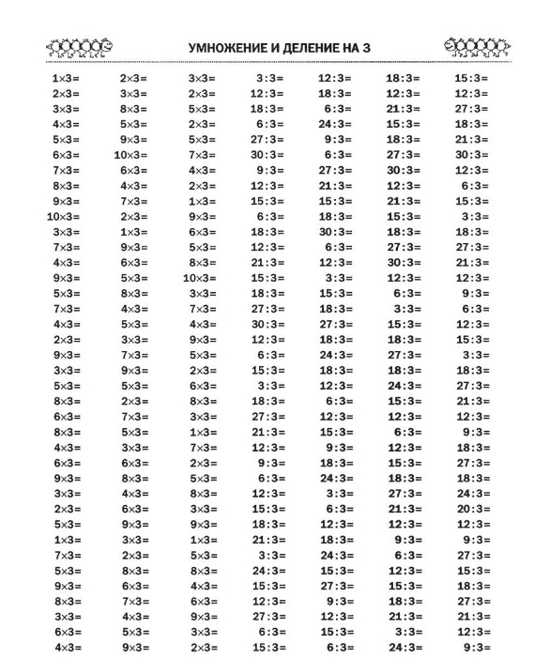

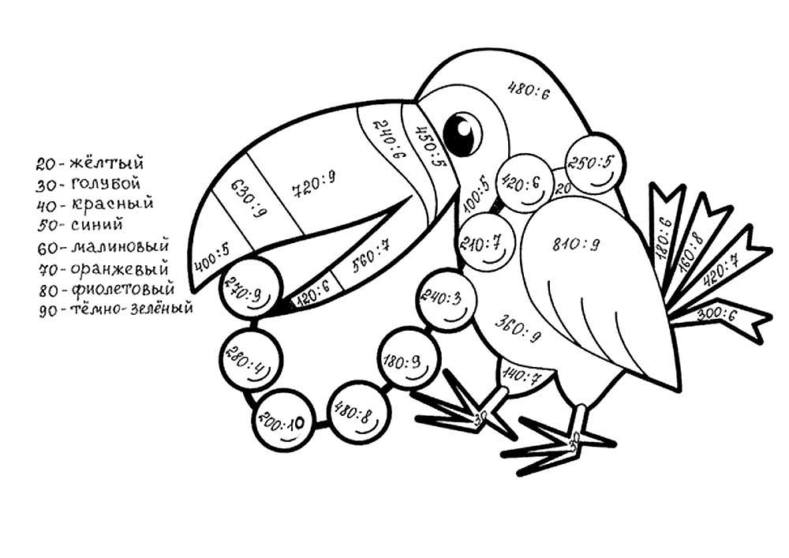
Раздаточный материал
